**Руководство пользователя**

Аппарат высокого давления с подогревом воды

Модельная линейка:

KPC, KPC-H5, KPC-H6, KPC-H7, KPC-H8

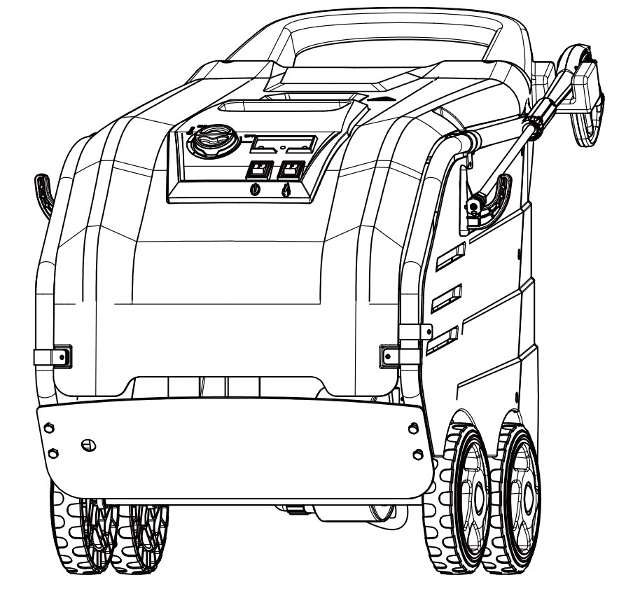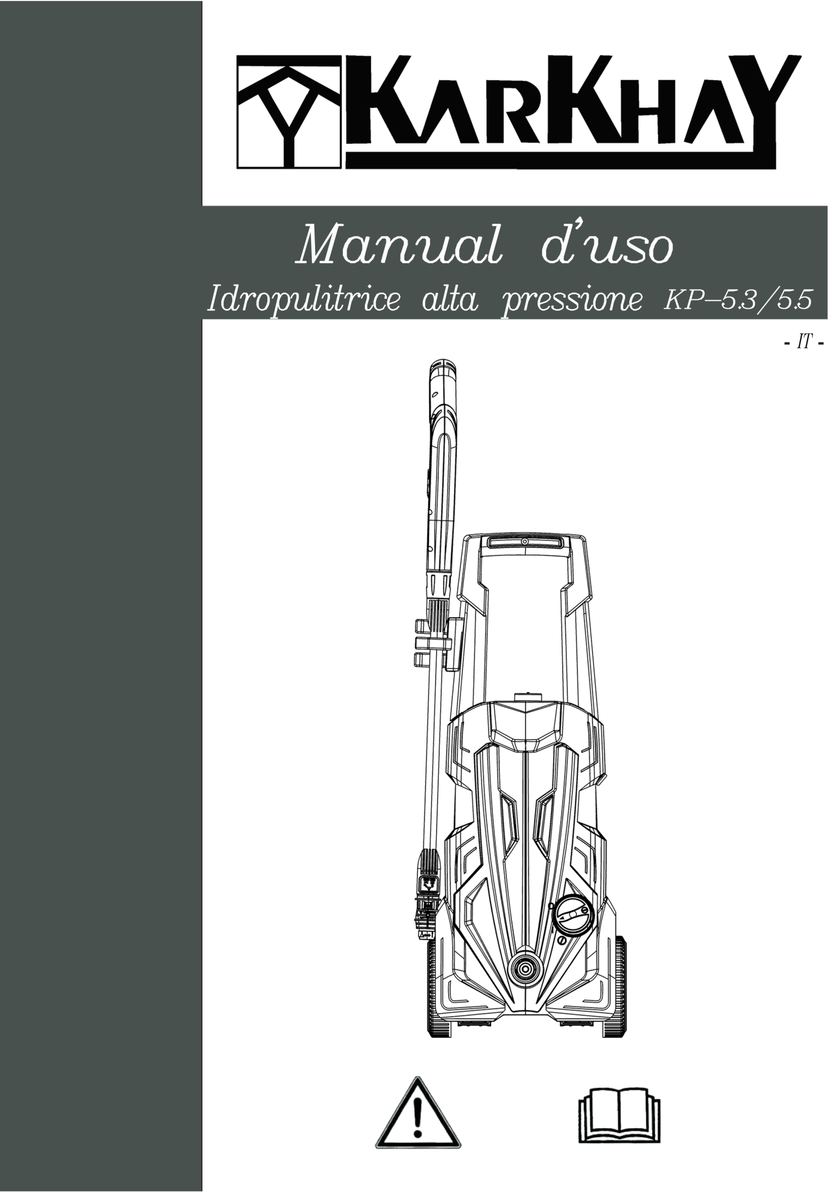

Основные узлы и элементы агрегата:

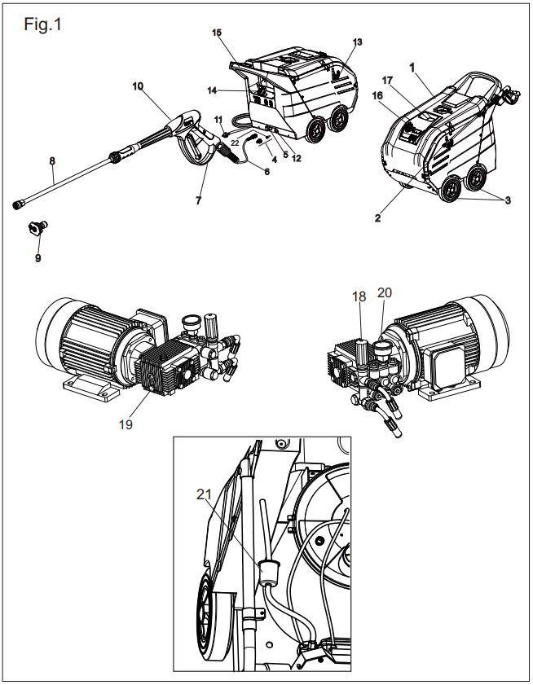

Основные элементы управления агрегата:

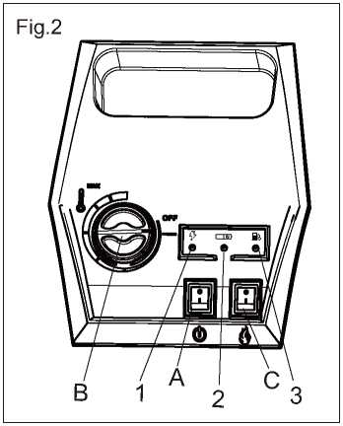

Подготовка агрегата к работе:

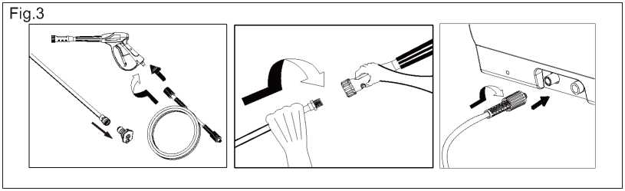

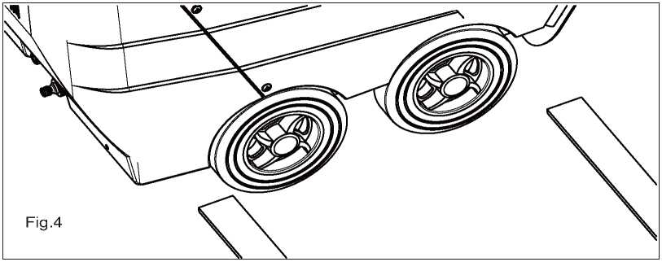

**ВНИМАНИЕ:** ПРОЧИТАТЬ ДАННУЮ ИНСТРУКЦИЮ ПЕРЕД ИСПОЛЬЗОВАНИЕМ АГРЕГАТА !

Пожалуйста, изучите и соблюдайте в дальнейшем данные оригинальные инструкции перед началом эксплуатации вашего агрегата, и сохраните их для дальнейшего использования или для последующих владельцев.

Перед первым запуском машины необходимо изучить инструкцию по эксплуатации и указания по технике безопасности.

- В случае повреждения при транспортировке немедленно сообщите об этом продавцу.

- Проверяйте состояние упаковки перед распаковкой.

Оглавление

Защита окружающей среды ................................3

Символы в инструкции по эксплуатации ..............3

Обзор ...........................................................4

Символы на машине ..................................4

Правильное использование.........................................4

Инструкции по безопасности.......................................4

Устройства безопасности.............................................5

Запуск .............................................................5

Управление .........................................................7

Хранение ..............................................................9

Транспортировка...........................................................9

Техническое обслуживание .....................................9

Устранение неисправностей........................................10

Гарантия ..........................................................11

Аксессуары и запчасти ............................11

Декларация соответствия CE ..........................11

Технические характеристики ...................................12

Повторные тесты .................................................13

Предупреждения о безопасности мойки высоким

Давлением .....................14

Защита окружающей среды

|  |  |
| --- | --- |
|  | Упаковочный материал может быть переработан. Пожалуйста, не выбрасывайте его вместе с бытовыми отходами, а отправьте его на переработку.  Использованные агрегаты содержат ценные материалы, которые можно переработать. Их следует отправить на переработку.  Батареи, масло и подобные материалы не должны попадать в окружающую среду. Пожалуйста, утилизируйте старые агрегаты, используя соответствующие системы сбора. |

|  |
| --- |
| Пожалуйста, не выбрасывайте моторное масло, мазут, дизельное топливо и бензин в окружающую среду Защищайте землю и утилизируйте отработанное масло экологически чистым способом. |

Символы и обозначения в руководстве по эксплуатацииs

Опасно.

Прямая опасность, которая может привести к серьезным травмам или даже смерти.

Предупреждение.

Возможна опасная ситуация, которая может привести к тяжелым травмам или даже смерти.

Осторожно.

Возможна опасная ситуация, которая может привести к легким травмам людей или повреждению имущества.

Обзор

Элементы агрегата

**Рисунок 1**

1 Крышка

2 Опора для распыляющего копья

3 Колеса

4 Комплект для подключения воды

5 Подключение высокого давления

6 Шланг высокого давления

7 Предохранитель пистолета

8 распыляющее копье

9 Форсунка высокого давления

10 Пистолет-распылитель

11 Подключение к источнику питания

12 Комплект подключения к водопроводу с фильтром

13 Колчан для шланга

14 Выхлопная труба

15 Рукоятка

16 Управляющий джойстик

17 Отсек для аксессуаров

18 Регулятор давления / расхода воды насоса

19 Oil drain screw

20 Manometer (optional)

21 Fuel filter

22 Water filter

Пульт управления

Рисунок 2

A Выключатель

B Ручка установки температуры

C Включатель бойлера

1 Индикатор напряжения

2 Индикатор работы бойлера

3 Индикатор торплива

Обозначения на агрегате



Струи высокого давления могут быть опасны при неправильном использовании. Запрещается направлять струю на людей, животных, электрическое оборудование под напряжением или на сам агрегат.

Назначение

Очистка: машин, транспортных средств, конструкций, инструментов, фасадов, террас, садовых инструментов и т. д.

**Опасно**

Риск получения травм! Соблюдайте соответствующие правила техники безопасности при работе на заправочных станциях или в других опасных зонах.

|  |
| --- |
| Пожалуйста, не допускайте попадания сточных вод, загрязненных минеральными маслами, в почву, воду или канализацию. Выполняйте очистку двигателя и очистку днища только в указанных местах с помощью маслоулоуловителя. |

Инструкции по технике безопасности

- Пожалуйста, соблюдайте национальные нормы и правила для топливных форсунок соответствующей страны.

- Пожалуйста, соблюдайте национальные правила и положения по предотвращению несчастных случаев в соответствующей стране. Форсунки распыления топлива должны регулярно проверяться, а результаты этих испытаний должны документироваться в письменной форме.

- Нагревательным устройством машины является бойлер. Также необходимо соблюдать все национальные законы и правила, касающиеся систем отопления.

- В соответствии с применимыми национальными нормами первый ввод в эксплуатацию данного очистителя высокого давления должен выполняться квалифицированным специалистом.

- Обращаем ваше внимание на то, что агрегат должен постоянно проверяться квалифицированным специалистом в соответствии с применимыми национальными нормами. Пожалуйста, свяжитесь с вашим дилером.

Защитные материалы

Защитные материалы служат для защиты пользователя, и нельзя пренебрегать их использованием в зависимости от назначения.

Перепускной клапан и регулятор давления

- При снижении подачи воды в насос или при закрывании пистолета – срабатывает перепускной клапан и часть воды возвращается в сторону подачи воды.

- Если пистолет распылитель закрыт, вода поступает обратно в сторону ее подачи. Реле давления на перепускном клапане отключает насос.

- Если пистолет распылитель открыт, реле давления на головной части насоса снова включает насос.

Перепускной клапан установлен производителем и опломбирован. Настройка осуществляется только сервисной службой.

Предохранительный клапан

- Предохранительный клапан срабатывает, когда перепускной клапан или регулятор давления вышел из строя.

Предохранительный клапан установлен производителем и опломбирован. Настройка производится только сервисной службой.

Защита от нехватки воды

- Защита от нехватки воды предотвращает включение горелки бойлера при нехватке воды.

Начало работы

**Предупреждение**

Риск получения травмы! Агрегат, насадки, шланги высокого давления и коннекторы должны быть в полном технически исправном состоянии. В противном случае агрегат нельзя использовать.

Заправка топлива

**Опасно**

Опасность взрыва! Заправляйте только дизельное топливо. Неподходящее топливо, т.е. бензин, использовать запрещено.

**Осторожно**

Никогда не используйте агрегат без топлива, иначе топливный насос выйдет из строя.

Заправьте топливо.

Закройте крышку бака.

Прострите оставшиеся следы топлива.

Использование с моющим раствором

**Осторожно**

Риск получения травмы

- Используйте только вещества, пригодные для мойки под давлением.

- Ни в коем случае не используйте растворители (бензин, ацетон, разбавитель и т.д.).

- Избегайте попадания в глаза и на кожу.

- Соблюдайте инструкции по технике безопасности и обращению с моющими средствами.

Установка пистолета-распылителя, струйной трубки, форсунки и шланга высокого давления

**Рисунок 3**

Соедините пистолет и струйную трубку.

Затяните вручную резьбовое соединение струйной трубки.

Установите копье высокого давления и затяните накидную гайку.

Внимание: накидная гайка должна вернуться в исходное положение после установки насадки.

Подсоедините шланг высокого давления к штуцеру высокого давления агрегата.

Подсоедините шланг высокого давления к пистолету-распылителю.

**Осторожно**

Всегда полностью разматывайте шланг высокого давления.

Подсоединение к воде

Значение соединительных размеров смотрите в технических характеристиках.

Подсоедините шланг подачи воды (минимальная длина 7,5 м, минимальный диаметр 3/4 дюйма) к входному штуцеру агрегата с помощью хомута.

Подсоедините шланг подачи воды к точке подключения воды на машине и к точке подачи воды (например, к крану).

**Примечание**: шланг подачи воды и хомут не входят в комплект поставки.

Всасывание воды из емкости

Если требуется всасывать воду из емкости, следуйте рисунку: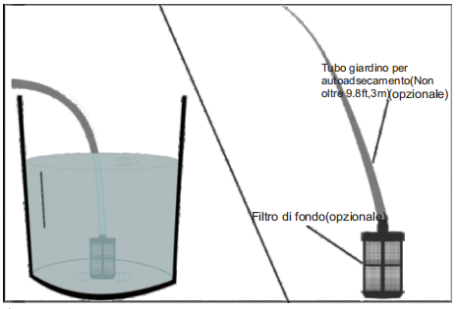

**Внимание**

Соблюдайте местное законодательство по водопользованию. Согласно EN12779(BA) оборудование может быть подключено к водопроводу только в том случае, если на подающем трубопроводе установлен обратный клапан. Риск загрязнения водопроводной сети.

**Опасно**

Никогда не высасывайте воду из контейнеров для питьевой воды. Никогда не собирайте пылесосом жидкости, содержащие растворители, такие как ацетон, бензин, масло или нефильтрованная вода. Уплотнения устройства не устойчивы к растворителям. Распыляемый туман легко воспламеняется, взрывоопасен и ядовит.

Подключение питания

- Значения соединительных размеров см. в технических данных и на заводской табличке.

- Электрические подключения должны выполняться электриком в соответствии с IEC 60364-1.

Источник питания должен включать устройство защиты от тока утечки, которое прерывает подачу электроэнергии, если утечка более 30 мА происходит в течение 30 мс, или устройство, подтверждающее утечку цепи на землю.

**Опасно**

Опасность поражения электрическим током.

- Неподходящие удлинительные кабели могут быть опасны. Используйте на открытом воздухе только те удлинительные кабели, которые были одобрены для этой цели и на которых указано достаточное сечение кабеля.

- Всегда полностью разматывайте удлинительные кабели.

- Вилка и розетка используемого удлинительного кабеля должны быть водонепроницаемыми.

**Осторожно**

- Максимально допустимое полное сопротивление сети в точке электрического подключения (см. технические данные) не должно превышаться. В случае возникновения путаницы в отношении импеданса питания, присутствующего в вашем соединении, обратитесь к поставщику коммунальных услуг.

Использование

**Опасно**

Опасность взрыва!

Не распыляйте легковоспламеняющиеся жидкости.

**Опасно**

Риск получения травмы!

Никогда не используйте агрегат без копья-распылителя. Проверяйте и правильность установки распылительной трубки перед каждым использованием. Резьбовое соединение струйной трубки должно быть затянуто вручную.

Инструкции по безопасности

**Предупреждение**

Длительная работа с агрегатом может вызвать проблемы с кровообращением в руках из-за вибрации.

Невозможно указать общедопустимое время работы, так как это зависит от нескольких факторов:

- Склонность к нарушениям кровообращения (охлаждение, онемение пальцев).

- Низкая температура окружающей среды. Наденьте теплые перчатки, чтобы защитить руки.

- Крепкий захват препятствует кровообращению.

- Непрерывная работа хуже, чем работа, прерываемая паузами.

В случае регулярной, длительной эксплуатации устройства и повторного появления симптомов (например, охлаждения, онемения пальцев) следует обратиться к врачу.

Замена форсунки

**Опасно**

Перед заменой форсунки отключите агрегат и сделайте сброс давления нажав на спусковой крючок пистолета.

Режимы работы

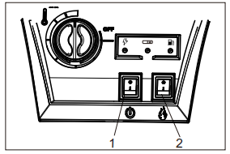

0/OFF = отключение I/ON = включение

1 Работа с холодной водой

2 работа с горячей водой

Включение агрегата

Установите выключатель в желаемый режим работы.

Устройство кратковременно запускается и отключается, как только достигается рабочее давление.

При нажатии на спусковой крючок пистолета-распылителя агрегат снова включается.

**Примечание:** если из копья-распылителя не идет вода, удалите воздух из насоса. См. "Помощь при неисправностях - агрегат не создает давление"

Регулировка температуры

Установите регулятор температуры на желаемое значение.

**От 30°C до 95°C**

- Начните работу по очистке.

Установка рабочего давления и расхода воды

**Регулировка давления и расхода воды.**

Поворот регулятора по часовой стрелке увеличивает рабочее давление (МАКС.).

Поворот регулятора против часовой стрелки уменьшает рабочее давление (МИН.)

Примечание: для длительной работы с низким давлением установите давление непосредственно на насосном агрегате.

Использование моющих составов

- Для бережного отношения к окружающей среде экономно используйте моющее средство.

- Моющее средство должно подходить для очищаемой поверхности.

Мойка

Установите давление / температуру и концентрацию моющего средства в соответствии с типом очищаемой поверхности.

**Замечание:** чтобы предотвратить повреждения поверхности из-за слишком сильного давления, всегда направляйте струю высокого давления сначала с большего расстояния к очищаемому объекту.

**Рекомендуемые методы очистки**

- Очистка загрязнений:

Распылите моющее средство на поверхность и дайте ему подействовать в течение 1...5 минут, но не допускайте высыхания.

- Смывка:

смойте остатки грязи и моющего средства струей высокого давления.

Работа с холодной водой

Удаление легких загрязнений и промывка, например: садовые инструменты, терраса, оборудование и т. д.

Установите рабочее давление согласно вашим требованиям.

Работа с горячей водой

Рекомендуемая температура очистки:

- Легкие загрязнения

**30-50° C**

- Загрязнения, содержащие белок, например, в пищевой промышленности

**max. 60 °C**

- Масляные загрязнения

**60-95° C**

**Работа с горячей водой**

**Опасно**

Опасность ожога

Установите желаемую температуру с помощью регулятора.

Отключение агрегата

**Опасно**

Опасность ошпаривания горячей водой. После работы с горячей водой агрегат должен работать с открытым пистолетом с холодной водой не менее двух минут.

- Установите переключатель агрегата в положение «0/ВЫКЛ».

- Перекрыть подачу воды.

- Кратковременно (примерно на 5 секунд) включить насос выключателем устройства.

- Вынимайте вилку из розетки только сухими руками.

- Отключите подачу воды.

- Сбросьте давление в агрегате нажатием на спусковой крючок пистолета-распылителя.

- Заблокируйте спусковой крючок.

Хранение агрегата

Зафиксируйте копье-распылитель трубу в колчане агрегата.

Смотайте шланг высокого давления и электрокабель. Поместите их на соответствующие держатели.

**Замечание**: Не допускайте скручивания шланга высокого давления и электрокабеля.

Защита от заморозки

Зимнее хранение и длительное хранение.

Если вам предстоит хранить агрегат в месте с температурой ниже 0°C (32°F), вы можете свести к минимуму возможность повреждения, выполнив следующую процедуру:

- Отсоедините впускной и выпускной шланги для воды.

- Включите переключатель (I/ON) на несколько секунд, чтобы слить оставшуюся воду из насоса, затем немедленно выключите его (0/OFF).

- Не допускайте скручивания шланга высокого давления.

- Храните агрегат и аксессуары в помещении, где нет риска замерзания.

- Не храните агрегат рядом с нагревателями или другими источниками тепла, которые могут расплавить и чрезмерно пересушить внутренние детали насоса и принадлежностей.

- Добавьте в насос неагрессивную, нетоксичную антифризную жидкость на зимний период (залейте ее через штуцер подачи воды).

- Перед повторным использованием устройства полностью промойте насос чистой водой. Антифризы могут повредить краску, поэтому перед очисткой обязательно удалите антифриз из системы.

Хранение

**Осторожно**

Опасность травм и повреждений! Обратите внимание на вес агрегата в случае хранения.

Транспортировка

**Рисунок 4**

**Осторожно**

Опасность повреждения! При погрузочных работах агрегата с помощью вилочного погрузчика соблюдайте условия, указанные на рисунке.

**Осторожно**

Опасность травм и повреждений! Учитывайте вес агрегата при его транспортировке.

При транспортировке в транспортных средствах зафиксируйте агрегат в соответствии с инструкциями во избежание соскальзывания и опрокидывания.

Техническое обслуживание и уход

**Опасно**

Опасность получения травмы при непреднамеренном включении агрегата и поражения электрическим током.

Прежде чем выполнять какие-либо действия на агрегате, сначала выньте вилку из розетки.

Установите переключатель агрегата в положение «0/OFF».

Перекрыть подачу воды.

Включите насос на короткое время (примерно на 5 секунд) с помощью выключателя устройства.

Вынимайте вилку из розетки только сухими руками.

Отсоедините агрегат от водопровода.

Нажмите на спусковой крючок пистолета-распылителя и слейте остатки воды.

Заблокируйте спусковой крючок пистолета-распылителя.

Дайте агрегату полностью остыть.

Ваш дилер проинформирует вас о проведении периодической проверки безопасности, в случае подписания договора на техническое обслуживание.

Периодичность технического обслуживания

**Еженедельно**

- Производите очистку входного фильтра подачи воды.

- Проверяйте уровень масла.

**Осторожно.**

В случае наличия эмульсии в масле немедленно сообщите об этом в службу поддержки вашего дилера.

**Через 300 часов работы, но не реже 1 раза в год**

- Производите замену масла.

**Минимум, каждые 5 лет.**

- производите проверку под давлением в соответствии с инструкциями производителя.

Ремонтные рабоы

**Очистка фильтра подвода воды**

Отсоедините фильтр.

Промойте фильтрующий элемент чистой водой и установите снова.

**Замена масла.**

Подготовьте поддон для слива масла емкостью примерно 1л.

Открутите сливной винт.

|  |
| --- |
| Утилизируйте отработанное масло или сдайте его в пункт сбора. |

Затяните сливной винт.

Медленно заливайте масло до отметки МАХ.

**Примечание:** воздух должен иметь возможность выхода.

**Рекомендуемый тип масла - 10W-40.**

Устранение неисправностей

**Опасность**

Опасность получения травмы при непреднамеренном включении агрегата и поражения электрическим током.

Прежде чем выполнять какие-либо действия на агрегате, сначала вытащите вилку из розетки.

Загорелся индикатор контроля топлива

- Закончилось дизельное топливо.

Залейте дизельное топливо.

Погас индикатор напряжения

- При отсутствии напряжения в сети см. «Агрегат не работает».

Проверьте подключение питания из сети.

Загорелся индикатор зажигания агрегата

Агрегат включен.

Агрегат не работает

- Отсутствует напряжение в сети.

Проверьте подключение питания.

Аппарат не создает необходимое давление

- Воздух попал в систему.

Удалите воздух из насоса:

С открытым пистолетом-распылителем несколько раз включите и выключите агрегат с помощью выключателя.

Откройте и закройте регулятор давления / расхода воды на насосном агрегате при открытом пистолете-распылителе.

**Замечание**: Демонтаж шланга высокого давления с патрубка высокого давления ускоряет процесс удаления воздуха.

Проверьте соединения и патрубки.

- Давление установлено в положение MIN.

Установите давление в положение MAX.

- Фильтр подачи воды возможно загрязнен

Произведите очистку фильтра.

- Количество подаваемой воды слишком мало.

Проверить уровень подаваемой воды (см. технические хар-ки).

Агрегат дает течь, вода стекает снизу машины

- Течь насоса

**Замечание**: 3 капли / в минуту – допустимая течь.

При более сильной утечке проверьте устройство в службе поддержки клиентов.

Агрегат включается и выключается при закрытом пистолете-распылителе

- Течь в магистрали высокого давления

Проверить систему высокого давления и все соединения на герметичность.

Бойлер не запускается

- Топливный бак пуст.

Залейте топливо.

- Нехватка воды

Проверьте подачу воды и все соединения.

Произведите очистку фильтра системы защиты от нехватки воды.

- Топливный фильтр загрязнен

Замените топливный фильтр

- Отсутствует искра зажигания

Проверьте устройство в службе поддержки клиентов.

Установленная температура не достигается при работе в режиме подогрева.

- Рабочее давление / расход воды слишком высокие

Уменьшите рабочее давление / расход воды с помощью регулятора давления / расхода воды на насосном агрегате..

- Копоть на змеевике

Обратитесь в службу поддержки клиентов для очистки змеевика от копоти.

**Если неисправность не может быть устранена клиентом самостоятельно, агрегат должен быть проверен сервисной службой.**

Гарантия

Условия гарантии, применимые для каждой страны, устанавливаются нашей компетентной торговой компанией. Возможные неисправности агрегата в течение гарантийного срока производитель устраняет бесплатно, при условии, что неисправность вызвана некачественным материалом или производственными дефектами.

Аксессуары и запчасти

Используйте только оригинальные аксессуары и запасные части. Использование оригинальных аксессуаров и оригинальных запасных частей обеспечивает безопасную и бесперебойную работу агрегата. Использование неоригинальных запасных частей и аксессуаров является нарушением условий эксплуатации, что автоматически снимает агрегат с гарантии.

CE Декларация соответствия

Настоящим производитель заявляет, что описанная ниже машина соответствует основным требованиям безопасности и охраны здоровья Директив ЕС, как в своей базовой конструкции, так и в версии, выпущенной нами в обращение. Эта декларация теряет силу, если машина модифицируется без предварительного одобрения завода производителя.

**Изделие**: аппарат высокого давления с нагревом воды

**Модель**: KPC-H5 2515 и другие возможны варианты

**Соответствующие директивы ЕС**

97/23/CE2006/42/CE(+2009/127/CE)2014/30/UE

1999/5/CE2000/14/CE

**Применяемые стандарты**

EN 55014-1:2006+A1:2009+A2:2011EN 55014-2:1997+A1:2001+A2:2008

EN 60335-1

EN 60335-2-79

EN 61000-3-2:2014

EN 62233:2008

**Применяемые спецификации:**

На основе AD 2000

На основе TRD 801

**Применяемый метод оценки соответствия для 2000/14/CE**

Приложение V

**Уровень звуковой мощности dB(A)**

KPC-H5 2515 и другие возможные варианты

Измерено: 88

Guaranteed: 90

Технические харакетристики

|  |  |  |  |  |  |
| --- | --- | --- | --- | --- | --- |
| **Параметры** | **KPC** | **KPC-H5** | **KPC-H6** | **KPC-H7** | **KPC-H8** |
| Напряжение, В | 380-400 | 380-400 | 380-400 | 380-400 | 380-400 |
| Частота, Гц | 50 | 50 | 50 | 50 | 50 |
| Мощность, кВ | 5,5 | 7,5 | 8 | 9 | 10,5 |
| Защита (предохранитель), А | 16 | 16 | 16 | 16 | 16 |
| Тип защиты | IPX5 | IPX5 | IPX5 | IPX5 | IPX5 |
| Класс защиты | I | I | I | I | I |
| Расход воды, л/мин | 13 | 15 | 18 | 20 | 21 |
| Рабочее давление, Бар | 180 | 200 | 215 | 250 | 300 |
| Максимальный расход топлива для подогрева л/ч | 4.7 | 4.7 | 4.7 | 4.7 | 4.7 |
| Макс. рабочая температура горячей воды, °C | 95 | 95 | 95 | 95 | 95 |
|  |  |  |  |  |  |

**Модель - KPC-H5**

Напряжение, В 380-400

Частота, Гц 50

Мощность, кВ 7.5

Защита (предохранитель), А 16

Тип защиты IPX5

Класс защиты I

Максимально допустимый чистый импеданс, Ом м (0,321+j 0,200)

**Подключение к воде**

Макс. t подключаемой воды, °C 40

Мин. подача воды, л/ч (л/мин) 1260 (21)

Высота всасывания из открытой емкости (20°C), м 0.5

Макс. давление подаваемой воды, МПа (Бар) 0.6(6)

**Параметры производительности**

Расход воды, л/ч (л/мин) 420-960(7-16)

Рабочее давление воды (при использовании

стандартной форсунки), МПа (Бар) 7-20(70-200)

Макс. избыточное рабочее давление

(предохранительный клапан), Мпа, (Бар) 25 (250)

Макс. рабочая температура горячей воды, °C 95

Всасывание моющего раствора (опция), л/ч. л/мин. 0-45 (0-0.75)

Производительность бойлера, кВ 74

Максимальный расход топлива, л/ч 4.7

Макс. сила отдачи пистолета-распылителя, Н 53

Размер форсунки 045

**Параметры, определенные в соответствии с EN 60355-2-79**

Уровень шума, дБ 70

Погрешность, КпА 3

Уровень звуковой мощности LWA + погрешность

KWA дБ(А) 88

Показатели вибрации:

Пистолет-распылитель, m/s² 1.5

Копье-распылитель, m/s² 3.4

Погрешность, K, m/s² 1.0

**Топливо**

Тип топлива Дизтопливо EL

Тип масла 10W40

**Габаритные размеры и вес**

Длина x Ширина x высота, мм 1330x750x1060

Рабочий вес, кг 132

Емкость топливного бака, л 22

Периодические проверки

**Замечание:** необходимо соблюдать рекомендованную периодичность испытаний, предусмотренную соответствующими законодательными нормами страны эксплуатации.

|  |  |  |  |
| --- | --- | --- | --- |
| Проверка проведена: | Внешняя проверка | Внутренняя проверка | Проверка на герметичность |
| Имя | Подпись уполномоченного лица / дата | Подпись уполномоченного лица / дата | Подпись уполномоченного лица / дата |
| Имя | Подпись уполномоченного лица / дата | Подпись уполномоченного лица / дата | Подпись уполномоченного лица / дата |
| Имя | Подпись уполномоченного лица / дата | Подпись уполномоченного лица / дата | Подпись уполномоченного лица / дата |
| Имя | Подпись уполномоченного лица / дата | Подпись уполномоченного лица / дата | Подпись уполномоченного лица / дата |
| Имя | Подпись уполномоченного лица / дата | Подпись уполномоченного лица / дата | Подпись уполномоченного лица / дата |
| Имя | Подпись уполномоченного лица / дата | Подпись уполномоченного лица / дата | Подпись уполномоченного лица / дата |

Предупреждения по технике безопасности мойки высокого давления

Перед первым использованием агрегата прочтите эти предупреждения о безопасности и оригинальную инструкцию по эксплуатации. Действуйте только согласно инструкции.

Сохраните буклет для будущего использования или для передачи другому пользователю.

- Всегда соблюдайте как указания в инструкциях, так и действующие общие правила безопасности во избежание несчастных случаев.

- Предупреждающие и информационные таблички, прикрепленные к агрегату, содержат важную информацию для безопасного использования.

Уровни опасности

**ОПАСНО**

● Указывает на непосредственную опасность, которая может привести к серьезной травме или смерти.

**ПРЕДУПРЕЖДЕНИЕ**

● Указывает на возможную опасную ситуацию, которая может привести к серьезной травме или смерти.

**ОСТОРОЖНО**

● Указывает на возможную опасную ситуацию, которая может привести к легкой травме.

**ВНИМАНИЕ**

● Указывает на возможную опасную ситуацию, которая может привести к материальному ущербу.

Средства индивидуальной защиты

**ОСТОРОЖНО** ● Используйте соответствующие защитные перчатки при использовании агрегата. ● Надевайте средства защиты органов слуха, если в инструкции по эксплуатации указан уровень звукового давления выше 80 дБ(А), см. главу Технические характеристики инструкции по эксплуатации. ● Используйте соответствующую защитную одежду и очки, чтобы защитить себя от грязи и брызг. ● При использовании очистителей высокого давления могут образовываться аэрозоли. Вдыхание аэрозолей может нанести вред здоровью. Работодатель обязан провести оценку риска, чтобы определить, в зависимости от степени концентрации аэрозольной смеси, соответствующие меры защиты от ее вдыхания. Респираторные защитные маски класса FFP 2 или выше подходят для защиты от водных аэрозолей. ● Выхлопные газы и сажа могут образовываться при использовании моек высокого давления с подогревом воды. Вдыхание выхлопных газов и контакт с сажей могут нанести вред здоровью. Должны быть указаны необходимые меры защиты от вдыхания выхлопных газов и контакта с сажей. Поэтому используйте подходящую респираторную маску для защиты от выхлопных газов и перчатки для защиты от сажи.

Общие предупреждения о безопасности

**Опасно** ● Опасность удушья. Держите упаковочную пленку в недоступном для детей месте.

**WARNING** ● Используйте агрегат только в соответствии с правилами. Соблюдайте местные условия и при использовании агрегата обращайте внимание на третьих лиц, особенно на детей. ● Агрегат не должен использоваться лицами с ограниченными физическими или умственными способностями, а также лицами, не имеющими соответствующего опыта и / или знаний. Агрегат должен использоваться только лицами, проинструктированными по его правильному использованию или доказавшими, что они знают, как использовать его, и которые были специально проинструктированы по его эксплуатации. ● Следите за детьми, чтобы они не играли с агрегатом. ● Агрегат не должен использоваться детьми и подростками.

**ОСТОРОЖНО** ● Средства защиты предназначены для вашей безопасности: никогда не модифицируйте и не игнорируйте использование средств защиты.

Опасность поражения электрическим током

**Опасно** ● Подключайте оборудование класса защиты I только к надлежащим образом заземленным источникам питания. ● Напряжение, указанное на заводской табличке агрегата, должно соответствовать напряжению источника питания. ● Соблюдайте минимальную защиту электрической розетки, см. главу Технические характеристики в инструкции по эксплуатации. ● Используйте агрегат только через дифференциал (макс. 30 мА). ● Никогда не касайтесь и не беритесь за вилку и электрическую розетку мокрыми руками. ● Вилка и контакты кабеля должны быть водонепроницаемыми и не должны находиться в воде. Кабель нельзя класть на землю. Используйте катушки для намотки кабеля, которые могут гарантировать, что розетки находятся на высоте не менее 60 мм над землей. ● Все токопроводящие части в рабочей зоне должны быть защищены от брызг воды.

**ПРЕДУПРЕЖДЕНИЕ** ● Подключайте агрегат только к электрической розетке, установленной специалистом в соответствии с IEC 60364-1. ● Перед каждым использованием проверяйте сетевой кабель с вилкой, чтобы убедиться, что он не поврежден. Не используйте агрегат, если есть какие-либо повреждения контактов питания. Немедленно замените поврежденный сетевой кабель с помощью сервисной службы / уполномоченного электрика. ● Не допускайте повреждения электрического кабеля питания или удлинительного шнура, наступая на них, сдавливая их, дергая за них или любым другим подобным образом. Защищайте соединительный кабель питания от тепла, масла и острых краёв. ● Используйте только соединительный кабель, установленный производителем, даже в случае замены кабеля. Код заказа и типы см. в инструкции по эксплуатации. ● Неоригинальные электрические удлинители могут быть опасны. На открытом воздухе используйте только одобренные и маркированные удлинители электрических кабелей с достаточным поперечным сечением. ● Заменяйте штекеры к сетевому кабелю и удлинителям только аналогичными, имеющими такую же водонепроницаемость и механическую прочность.

**ОСТОРОЖНО** ● В случае длительных перерывов в работе и после использования выключите главный выключатель и отсоедините агрегат от сети.

**ВНИМАНИЕ** ● Процесс пуска агрегата может вызывать временное снижение напряжения. ● При неблагоприятных условиях состояния сети может быть повреждено другое оборудование. ● Такое повреждение маловероятно, если сопротивление сети меньше 0,15 Ом.

Подключение воды

**ПРЕДУПРЕЖДЕНИЕ** ● Не используйте агрегат, если шланг высокого давления поврежден. Немедленно замените поврежденный напорный шланг. Допустимо использовать только те шланги и соединения, которые рекомендованы производителем. Код заказа см. в инструкции по эксплуатации. ● Соединения рабочих трубок должны быть герметичными.

**ВНИМАНИЕ** ● Соблюдайте правила водоснабжающей компании.

Ввод в эксплуатацию

**ОПАСНО** ● Если агрегат используется во взрывоопасных средах (например, на заправочных станциях), необходимо соблюдать соответствующие правила техники безопасности. ● Использование во взрывоопасных средах запрещено. ● Никогда не всасывайте растворители, жидкости, содержащие растворители, или неразбавленные кислоты. Такие как: бензин, растворитель для краски или топливо. ● Спрей легко воспламеняется, взрывоопасен и токсичен. ● Поврежденные шины и их вентили представляют опасность для жизни. Шины и их вентили могут быть повреждены струей высокого давления и лопнуть. Первым признаком этого является изменение цвета шин. При очистке шин и их клапанов всегда соблюдайте расстояние распыления не менее 30 см.

**ПРЕДУПРЕЖДЕНИЕ** ● Не используйте агрегат, если поблизости находятся люди без соответствующей защитной одежды. ● При работе с короткими копьями рука может попасть в струю высокого давления. Никогда не используйте форсунки концентрированной струи и вращающиеся форсунки с копьями короче 78 см. ● Струя воды из копья создает отдачу. Изогнутое копье заставляет создаваемую силу отдачи быть направленной вверх. Твердо поддерживайте пистолет и копье-распылитель. ● При использовании различных распыляющих приспособлений могут изменяться направление и интенсивность силы отдачи. ● Не направляйте струю на себя, например, чтобы почистить одежду или обувь. ● Не направляйте струю высокого давления на людей, животных, электрическое оборудование под напряжением или на сам агрегат. ● Не направляйте струю на оборудование, содержащее опасные для здоровья материалы (например, асбест). ● Перед каждым использованием проверяйте оборудование и аксессуары, такие как шланг высокого давления, пистолет высокого давления и защитные приспособления, чтобы убедиться, что они безопасны и находятся в идеальном состоянии. В случае повреждения не используйте оборудование. Немедленно замените поврежденные компоненты, используя гибкие шланги высокого давления, краны и муфты, рекомендованные производителем.

**ОСТОРОЖНО** ● Никогда не оставляйте агрегат без присмотра во время работы. ● Не открывайте кожух при работающем двигателе. ● Не блокируйте рычаг копья во время использования. ● После работы с горячей водой охладите рабочие элементы, используя работу с холодной водой. ● Опорная поверхность агрегата должна быть устойчивой и плоской. ● Перед очисткой необходимо оценить опасность, которую может представлять очищаемая поверхность, для определения требований безопасности и охраны здоровья. Примите последующие необходимые защитные меры.

**ВНИМАНИЕ** ● Не используйте агрегат при температуре ниже 0°C.

● Проводите очистку двигателя только на мойках, оборудованных маслоотделителями.

Использование моющих растворов

**ОСТОРОЖНО** ● Храните чистящие средства в недоступном для детей месте. ● При использовании моющих средств следует соблюдать условия паспорта безопасности производителя моющего средства, особенно указания, касающиеся средств индивидуальной защиты. ● Используйте только те чистящие средства, которые поставляются или рекомендуются производителем. Использование других чистящих средств или химических веществ может отрицательно сказаться на безопасности агрегата. ● Не используйте рекомендованные моющие средства без разбавления водой. Продукция безопасна, так как не содержит кислот, растворов щелочей и вредных для окружающей среды веществ. Если моющие средства попали в глаза, немедленно промойте их большим количеством воды, а при проглатывании немедленно обратитесь к врачу.

При работе с уровнем вибрации > 25 m/s² (см. технические условия инструкции по эксплуатации)

**ОСТОРОЖНО** ● Длительная работа в условиях вибрации может вызвать сосудистые нарушения в руках из-за. Невозможно установить обобщенное время использования, так как оно зависит от нескольких факторов.

● Предрасположенность к плохому кровообращению (пальцы часто холодеют и испытывают покалывание).

● Низкая температура окружающего воздуха. используйте теплые перчатки, чтобы защитить руки.

● Если предмет сжат слишком крепко, кровообращение может быть затруднено.

● Работа, прерываемая паузами, лучше, чем непрерывная работа.

Мы рекомендуем пройти медицинское обследование при регулярном и продолжительном использовании агрегата или при повторном появлении симптомов, например, покалывания и похолодания пальцев.

Пневматические устройства

**ОСТОРОЖНО** ● Для приспособлений с навинчивающимися ободами: перед регулировкой пневматического давления убедитесь, что все ободные винты надежно затянуты. ● Перед регулировкой давления в шинах убедитесь, что редуктор давления в компрессоре правильно отрегулирован. ● Никогда не превышайте максимально допустимое давление пневматики. Прочтите данные и давлении в шине на шине и, возможно, на ободе. Если значения отличаются, необходимо соблюдать наименьшее значение.

Агрегаты с подогревом воды и с двигателями внутреннего сгорания

**Опасно** ● Неподходящее топливо может привести к взрыву. Используйте только то топливо, которое указано в инструкции по эксплуатации.

**ПРЕДУПРЕЖДЕНИЕ** ● Выхлопные газы токсичны. Не вдыхайте выхлопные газы. При эксплуатации агрегата в помещении убедитесь, что имеется достаточная вентиляция и выхлопные газы удаляются. ● При заправке следите за тем, чтобы топливо не соприкасалось с горячими поверхностями.

**ОСТОРОЖНО** ● Опасность ожогов. Не склоняйтесь и не кладите руки на выхлопное отверстие. Во время работы не прикасайтесь к бойлеру. ● Никогда не загораживайте отверстия для выхлопных газов. ● Убедитесь, что рядом с воздухозаборниками не происходит выбросов выхлопных газов. ● Соблюдайте указания по технике безопасности для агрегатов с бензиновыми двигателями, приведенные в инструкции по эксплуатации.

Уход и обслуживание

**ПРЕДУПРЕЖДЕНИЕ** ● Перед очисткой, обслуживанием и заменой компонентов выключите агрегат и, если агрегат работает от сети, отсоедините его от розетки. ● Перед началом каких-либо работ с агрегатом и аксессуарами создайте давление в системе высокого давления.

**ОСТОРОЖНО** ● Ремонт должен выполняться только авторизованными сервисными центрами или опытным персоналом, знакомым со всеми применимыми стандартами безопасности.

**ВНИМАНИЕ** ● Периодически выполняйте проверки безопасности для профессиональных мобильных устройств, требуемых местным законодательством. ● Короткое замыкание или другие повреждения. Не очищайте прибор струей воды или струей воды под высоким давлением. ● Не используйте ацетон, неразбавленные кислоты или растворители, так как они повреждают материалы, из которых изготовлен агрегат.

Аксессуары и запчасти

**ОСТОРОЖНО** ● Используйте только аксессуары и запасные части, разрешенные производителем. Оригинальные аксессуары и запасные части гарантируют безопасную и бесперебойную работу агрегата. ● Во избежание рисков, ремонт и установку запасных частей следует выполнять только с помощью авторизованной сервисной службы.

Транспортировка

**ОСТОРОЖНО** ● Выключите агрегат перед транспортировкой. Закрепите агрегат на весу, см. главу Технические характеристики в инструкции по эксплуатации. ● Опасность несчастных случаев и травм. При транспортировке и хранении обращайте внимание на вес прибора, см. главу Технические характеристики руководства.